Федеральное государственное автономное

образовательное учреждение

Высшего образования

«СИБИРСКИЙ ФЕДЕРАЛЬНЫЙ УНИВЕРСИТЕТ»

|  |
| --- |
| Институт космических и информационных технологий |
| институт |
| Программная инженерия |
| кафедра |

**ОТЧЕТ О ПРАКТИЧЕСКОЙ РАБОТЕ**

|  |
| --- |
| Работа с диаграммой контекста C4 |
| тема |

|  |  |  |  |  |  |
| --- | --- | --- | --- | --- | --- |
| Преподаватель | |  |  |  | Д. В. Грузенкин |
|  | |  | подпись, дата |  | инициалы, фамилия |
| Студент | КИ21-17/1Б, 032156940 |  |  |  | Н. А. Самарин |
|  | номер группы, зачётной книжки |  | подпись, дата |  | инициалы, фамилия |

Красноярск 2024

**СОДЕРЖАНИЕ**

1 Задание............................................................................................................... 3

2 Ход работы........................................................................................................ 3

3 Вывод................................................................................................................. 3

**1 Задание**

Построить диаграмму контекста C4 по приведённым в предыдущей  
работе требованиям. При защите работы необходимо уметь соотносить  
составные части диаграммы с требованиями на различных уровнях  
(бизнес-требованиями, требованиями пользователей и верхнеуровневыми  
функциональными требованиями).

**2 Ход работы**

На основе ранее составленных требований была составлена диаграмма  
контекста C4. Она представлена на рисунке 1.

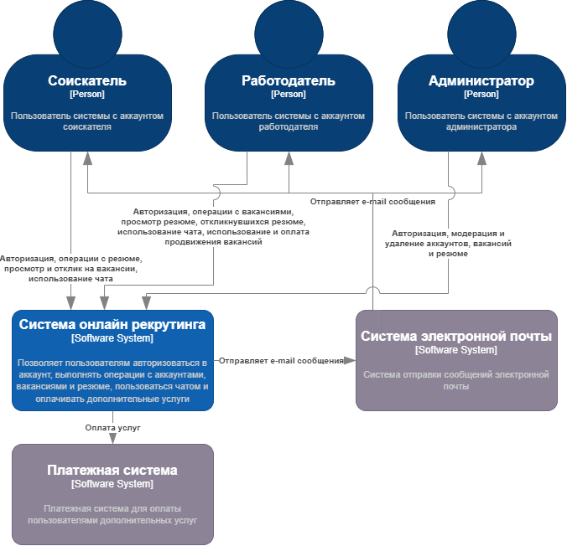

Рисунок 1 – Диаграмма контекста C4

**3 Вывод**

В ходе работы на основе ранее составленных требований была составлена  
диаграмма контекста C4.